A BMW Group ismét a legnépszerűbb munkáltató
A jövő tehetségei 2024-ben is a bajor prémiumgyártót emelték a legjobb munkaadókat rangsoroló lista élére
A BMW Group osztatlan népszerűsége globális jelenség
Egy adott munkahely stabilitása ma szinte minden más tényezőnél fontosabb a munkavállalók számára. A válságálló vállalatokat célzott tervezés, a folyamatos változáshoz való rugalmas alkalmazkodás képessége és jövőbe tekintő, kiváló menedzsment jellemzi. Az ezen kritériumoknak megfelelő szervezetek így módfelett kedvelt munkaadók is – ahogyan azt számos, 2024-ben elvégzett kutatás is igazolja, amelyek a müncheni központú vállalatcsoportot rendkívül vonzó munkáltatóként értékelik.
Az egyik ilyen példa a Trendence Professionals Barometer, amely a nemzetközi munkáltatók vonzerejét mérő tanulmányok iránymutatójaként 15 000 németországi frissdiplomással végzett felmérést. A BMW Group e tekintetben ismét a legnépszerűbb munkáltatóként végzett – sorozatban tizenharmadik alkalommal. 2024-ben a bajor prémiumgyártó más globális, piacspecifikus felmérésben is a legvonzóbb munkaadóként szerepelt, így többek között a Universum „World’s Most Attractive Employers” és a Forbes „World’s Best Employers” felmérésében is.
„Nem automatikusan válsz a legjobb munkáltatóvá. Iparágunk folyamatos változáson megy keresztül. A BMW-nél munkatársaink képzettségére és tapasztalatára támaszkodunk, velük együtt haladunk és változatos, jelentőségteljes feladatokat kínálunk nekik. Ez lehetővé teszi, hogy személyesen is fejlődjenek és a lehető legjobban megéljék a bennük rejlő potenciált. A legjobb munkáltatónak járó címért zajló versenyben ez éppúgy kifizetődik” – hangsúlyozta Ilka Horstmeier, a BMW AG igazgatótanácsának emberi erőforrásokért, ingatlanokért és munkaügyi kapcsolatokért felelős tagja.
A jelenlegi, kihívásokkal teli helyzetben a vállalatcsoport és az alá tartozó márkák kiváltképp profitálnak prémium termékeikből, valamint az elektromos mobilitás és a digitalizáció területei nyújtotta izgalmas, új lehetőségekből. A BMW Group mindemellett átlagon felüli javadalmazást és számos további juttatást, valamint mobilitási és egészségügyi programokat, illetve házon belüli továbbképzési lehetőségeket is kínál munkavállalóinak.
A BMW Group további első helyezései munkáltatóként
2024-ben a BMW Group a Trendence Graduate Barometer mérnöki kategóriájában is megőrizte első helyét, egyértelmű előnnyel a többi versenyző előtt. A felmérésben összesen 15 000, különböző szakterületen tanuló hallgató vett részt Németország egyetemein és főiskoláin.
Az üzleti diplomások körében a BMW Group növelni tudta vonzerejét és a rangsor második helyére emelkedett. A müncheni központú vállalatcsoport az IT területén is javulást ért el, amely tekintetben már a negyedik legnépszerűbb az autóipari munkáltatók között.
A Trendence School Student Barometer felmérésében a vállalatcsoport a negyedik helyről a harmadik helyre lépett előre, és ezzel ismét a legnépszerűbb autóipari munkáltatóként végzett. A felmérésben 15 000 iskolás vett részt.
2024-ben a BMW Group a Trendence Skilled Workers Barometer felmérésében is az első helyen végzett, a kimagasló szakképesítéssel rendelkező, keresett munkavállalók körében. A 21 000 megkérdezett munkavállaló a bajor prémiumgyártót választotta a legjobb munkáltatónak.
A BMW Group globálisan is a legjobb munkáltatók egyike
A Universum 2024-es „World’s Most Attractive Employers” felmérésében a kilenc vezető gazdaságból összesen több mint 144 000 diák vett részt, akik a leendő mérnökök körében a bajor prémiumgyártót az abszolút ötödik helyre sorolták. A BMW Group emellett az informatikai és üzleti hallgatók körében a világ 17 legjobb munkáltatója közé is bekerült.
Üdvözölt tehetségek
A BMW Group a pályakezdő és a tapasztaltabb szakemberek számára is izgalmas kihívásokat kínál, többek között olyan jövőbe mutató területeken, mint az akkumulátor-kutatás, az automatizált járművezetés, a szoftverfejlesztés, az adatbázisok és a felhőalapú rendszerek IT-architektúrája, valamint az alkalmazásfejlesztés. A vállalatcsoport mindig nagy örömmel fogadja a jelentkezéseket. A BMW Group gyártóüzemei emellett világszerte folyamatosan keresnek elektromos karbantartási és rendszerirányítási szakembereket, valamint gyártástervezőket és irányítás-technikusokat is.
A BMW Group családjához csatlakozni kívánó tehetségek a vállalatcsoport karrieroldalán és közösségimédia-felületein még többet megtudhatnak az együttműködés lehetőségeiről, a csatlakozás feltételeiről és az aktuális állásajánlatokról.
Sajtókapcsolat:
- Salgó András, vállalati kommunikációs menedzser
- +36 29 555 115
- andras.salgo@bmw.hu
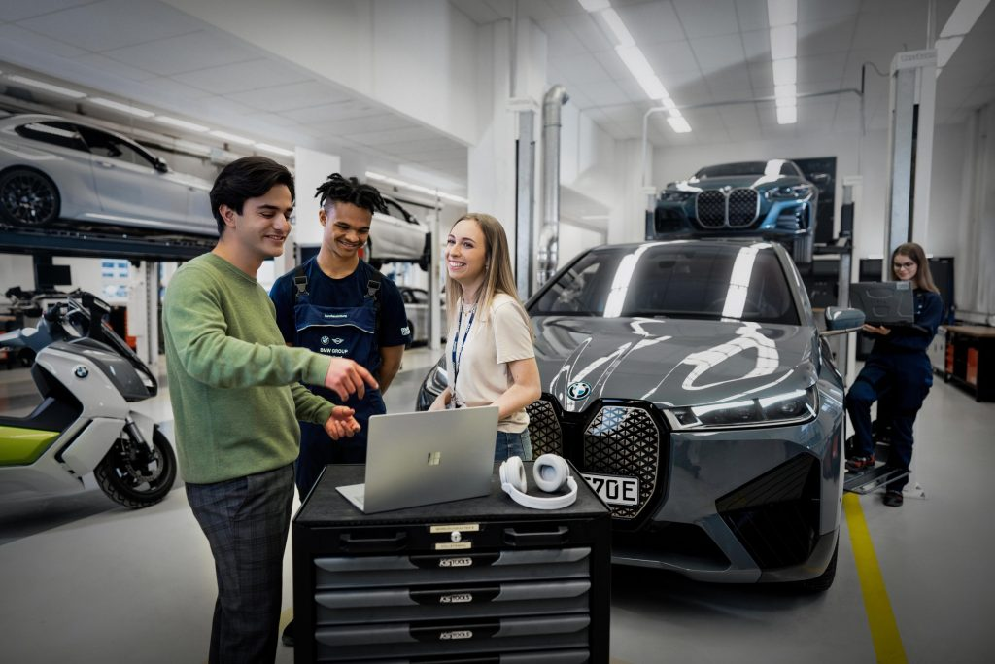 | © BMW
Eredeti tartalom: BMW Magyarország
Továbbította: Helló Sajtó! Üzleti Sajtószolgálat
Ez a sajtóközlemény a következő linken érhető el:

